Муниципальное дошкольное образовательное учреждение «Детский сад №19»
город Кириши Ленинградская область

XII Межрегиональный (с международным участием) фестиваль
инновационных педагогических идей
«Стратегия будущего»

Направление: детский сад – маршруты развития
Номинация: педагогический образовательный проект
Тема: «Волонтёрское движение «С Zаботой о Vас!»
Автор: Ирина Анатольевна Худякова,
воспитатель высшей квалификационной категории

2025 год
Пояснительная записка

2025 год объявлен в России Годом Защитника Отечества. Это решение имеет особую значимость в преддверии празднования 80-летия Победы в Великой Отечественной войне. Год защитника Отечества 2025 – символ национального единства и патриотизма. Это выражение глубокой признательности тем, кто защищал и продолжает защищать суверенитет и безопасность нашей страны.
В содержании федеральной образовательной программы дошкольного образования отмечена острая необходимость активации процесса воспитания патриотизма дошкольников, потому что именно в детском возрасте закладываются чувство любви к Родине, система ценностей, жизненные ориентиры. Своевременное и грамотное нравственно-патриотическое воспитание дошкольников – основа формирования будущего гражданина своей страны.
В настоящее время большое значение в социальном обществе уделяется волонтёрству. Волонтёрство – удивительное движение, которое помогает человеку подняться над собственными проблемами и увидеть беды и заботы других людей, а главное, щедро дарить окружающим радость, надежду и душевное тепло.
Дошкольный возраст – важный этап развития, формирования личности ребенка. Именно в дошкольном возрасте формируются такие личностные качества, как ответственность, милосердие, самостоятельность.
Исходя из этого, актуальным является вопрос о создании волонтёрского движения в детском саду как социальном институте, который должен готовить к жизни. Организация детского волонтёрского движения все больше привлекает внимание педагогов, родителей.
С начала специальной военной операции по всей стране стартовали акции по поддержке российских военнослужащих.
Как приятно получить добрую весточку из дома в виде письма, открытки, рисунка, игрушки, талисмана. И совсем неважно, от кого она, если в ней – добрые и тёплые слова, написанные и нарисованные всем сердцем и душой. Солдаты ждут письма, открытки, рисунки, игрушки, талисманы хранят и перечитывают их много раз, они согревают им душу. Для них неважно, что будет в тех письмах – просто добрые слова, стихи или рисунки. Главное – само письмо, само послание! От него веет добром, родным домом и мирной жизнью. Той самой мирной жизнью, которую они защищают.

Описание педагогического образовательного проекта
1. Название проекта: Волонтёрское движение «С Zаботой о Vас!»
2. Цель проекта: создание условий для формирования у детей нравственных ценностей и патриотических чувств.
3. Задачи проекта:
- приобщать воспитанников к истории, традициям и культуре Родины;
- формировать активную жизненную позицию у воспитанников, их родителей (законных представителей) и педагогов;
- дать детям доступное объяснение сути специальной военной операции;
- формировать нравственно-патриотическое сознание детей;
- вызвать у детей желание поддерживать наших героев добрыми словами, рисунками, открытками, письмами, игрушками, талисманами;
- организовать сотрудничество со штабом/мастерской «КиришиZаСВОих».
4. Основная идея проекта: В соответствии с законом «Об образовании в Российской Федерации» дошкольное образование стало самостоятельным уровнем общего образования, что значительно повышает предъявляемые к нему требования. Первоочередная задача это - внедрение патриотического воспитания детей дошкольного возраста, освоение обновленного содержания и разработка новых технологий. Дошкольные образовательные учреждения призваны формировать у детей первые представления об окружающем мире, отношение к родной природе, малой Родине, своему Отечеству.
5. Новизна проекта состоит в том, организация волонтёрского движения «С Zаботой о Vас!» в детском саду, проведение с участием воспитанников и их родителей социальных акций, направленных на поддержку военнослужащих Российской Федерации, участвующих в зоне специальной военной операции.
6. Участники проекта: воспитанники подготовительной к школе группы № 5, родители (законные представители), педагоги МДОУ «Детский сад № 19», штаб/мастерская «КиришиZаСВОих», руководитель пункта сбора помощи «КиришиZаСВОих» Богданова Я.С.
7. Вид проекта: долгосрочный, групповой, социально-значимый.
8. Срок реализации проекта: с сентября 2024 года по май 2025 года.
9. Руководитель проекта: воспитатель группы Ирина Анатольевна Худякова.
10. Этапы реализации проекта:
- I этап аналитико-диагностический: сбор информации по проблеме; формулирование цели и задач проекта; разработка плана проведения волонтёрского движения «С Zаботой о Vас!», положения о сотрудничестве детского сада и штаб / мастерской «КиришиZаСВОих».
- II этап практический: работа с детьми, взаимодействие с родителями, реализация плана волонтёрского движения «С Zаботой о Vас!».
- III этап обобщающий: оценка результатов, деятельность по предоставлению результатов проекта: описание хода работы над выполнением проекта; совместная деятельность участников проекта по рефлексии; презентация результатов на официальном сайте МДОУ, в социальных сетях, в СМИ.
11. Принципы реализации проекта: добровольности; партнёрства и сотрудничества; последовательности; деятельности; наглядности; интеграции всех видов детской деятельности; творчества; развития и самореализации.
12. Предполагаемый результат: Внедрение волонтёрского движения «С Zаботой о Vас!» на основе свободного объединения детей, родителей и педагогов приведёт к более эффективному формированию у дошкольников таких качеств как милосердие, ответственность; с ориентирует дошкольников на патриотическое воспитание, формирование основ гражданской и культурной идентичности, за деятельность во благо своей Родины; оптимизации детско-родительских отношений; осознанное создание единого образовательного пространства «Семья – детский сад – социум».
13. Критерии оценки эффективности проекта: доля (%) родителей, педагогов и воспитанников, принявших участие в волонтёрском движении. Механизм оценки: отзывы целевых групп волонтёрского движения; анкетирование, отзывы родителей воспитанников.

В современном мире ребёнок живёт и развивается в окружении разнообразных источников воздействия, как позитивных, так и негативных, которые влияют на его формирующуюся нравственную сферу. Поэтому именно сейчас актуальны социальные позиции.
Муниципальное дошкольное образовательное учреждение «Детский сад № 19» города Кириши принимает участие в работе инновационной площадки федерального уровня АНО ДПО «НИИ дошкольного образования «Воспитатели России» по направлению «Мир ребенка в пространстве традиционных российских духовно-нравственных ценностей в семье, детском саду, социуме».
В связи с этим коллектив детского сада активно внедряет технологии эффективной социализации дошкольников, в том числе «Дети-волонтёры».
В нашей группе у двух воспитанниц папы участвуют в специальной военной операции, поэтому мы не смогли остаться в стороне и организовали волонтёрское движение «С Zаботой о Vас!», в рамках которого проводим социальные акции, направленные на поддержку участников специальной военной операции.
В целях реализации задач по формированию патриотического сознания, морально-нравственного развития детей, воспитания преданности своему Отечеству на основе соответствующих дошкольному возрасту видов деятельности был разработан план волонтёрского движения «С Zаботой о Vас!», в поддержку участников СВО.
Сроки выполнения, месяц | Направление и формы работы
Сентябрь | - Экскурсия в штаб / мастерская «КиришиZаСВОих»  - Акция «Письма солдату»
Октябрь | - Акция «Носки солдату»  - Акция «Шоколадка солдату»
Ноябрь | - Акция «С Днём народного единства» (открытки участникам СВО)  - Акция «Блиндажная свеча»  - Акция «Рисунок солдату»  - Акция «Посылки солдатам» (сбор продуктов для участников СВО)
Декабрь | - «День героя» - 9 декабря  - «Своих не бросаем!» (сбор продуктов питания для участников СВО)  - «С Новым годом, дорогой солдат!» (открытки с Новым годом)  - «Интересный гость» (встреча с участником СВО Громовым Н.А. – папой воспитанницы Громовой У.)
Январь | - Акция «Здравствуй, дорогой солдат…» (письма для солдат)  - Акция «Маскировочные сети» (помощь в изготовлении маскировочных сетей в штаб / мастерской «КиришиZаСВОих»)
Февраль | - Акция «С Днём Защитника Отечества» (открытки для солдат)  - Акция «Ангелочек для солдата»  - Видео-поздравление «С Днём Защитника Отечества»
Март | - Акция «Талисман добра!»  - Акция «Рисунок солдату»
Апрель | - Акция «Игрушки для солдат!»  - Акция «Письма солдатам»
Май | - Акция «Голубь мира!»  - Акция «Фестиваль военно-патриотической песни!»

Для формирования волонтёрского движения очень важен визуальный ряд, поэтому вместе с детьми и родителями мы придумали эмблему и девиз, изготовили галстуки и пилотки.
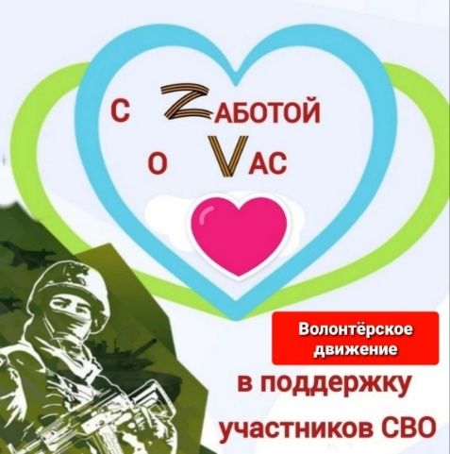 | 
Эмблема волонтёрского движения  «С Zаботой о Vас!» | Девиз волонтёрского движения  «С Zаботой о Vас!»

Основной целью акций является поднятие духа и эмоциональная поддержка бойцов, которые несут службу на территории проведения специальной военной операции.
В сентябре наши воспитанники побывали на экскурсии в штаб/мастерской «КиришиZаСВОих». Руководитель штаба Яна Сергеевна Богданова рассказала детям о том, как киришане поддерживают наших защитников.
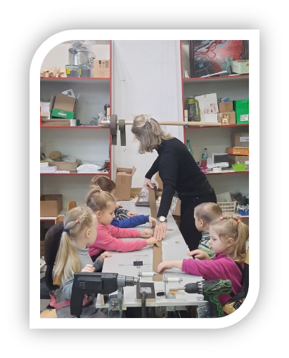 | 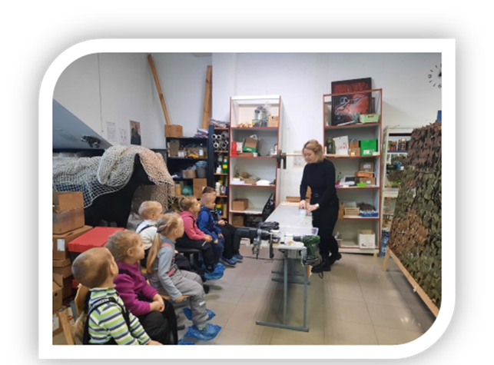
Экскурсия в штаб / мастерскую «КиришиZаСВОих»
После экскурсии, во время вечернего круга, дети вместе с воспитателями обсудили, как они могут помочь российским солдатам и решили принять участие в плетении маскировочных сетей и изготовлении блиндажных свечей.
Было очень приятно, что детскую инициативу с удовольствием поддержали родители наших воспитанников.
В октябре дети вместе с родителями и педагогами приняли участие в социальных акциях «Носки солдату» и «Шоколадка солдату».
В преддверии праздника Дня народного единства наши воспитанники изготовили открытки и передали их в штаб/мастерскую «КиришиZаСВОих» для отправки в зону СВО.
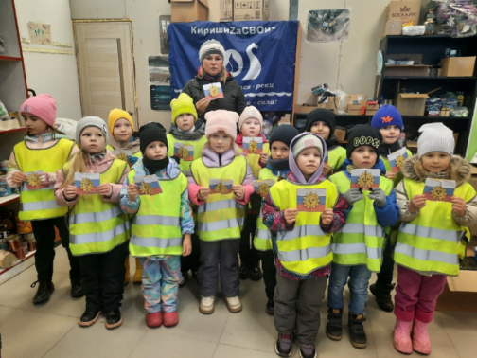 | 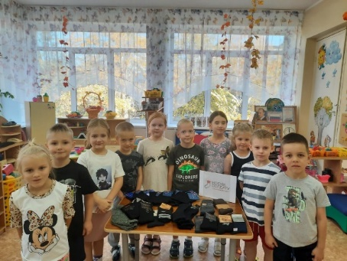
Акция «Открытка солдату» | Акция «Носки солдату»
В ноябре и декабре дети и родители приняли участие в акциях «Рисунок солдату», «Блиндажная свеча», «Посылка солдату».
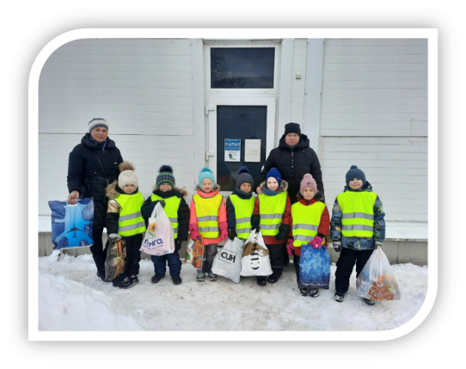 | 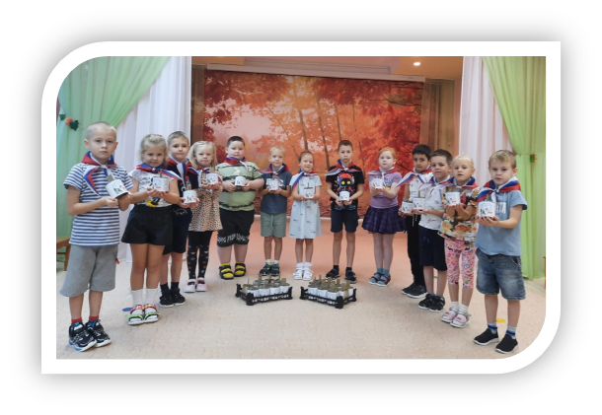
Социальная акция «Посылка солдату» | Социальная акция «Блиндажная свеча»
Одной из важнейших задач волонтёрского движения является привлечение внимания семейной общественности к оказанию помощи участникам специальной военной операции, формирование у дошкольников гражданско-патриотических чувств, а также укрепление социокультурных связей между семьями воспитанников и педагогами.
В преддверии Дня Защитника Отечества родители собрали продуктовые посылки участникам СВО, а дети написали письма солдатам с тёплыми словами поздравлений.
Очень важно, что частичка добра находит отклик в сердцах взрослых. Детям очень приятно читать тёплые слова благодарности о их волонтёрском движении.
В День Героев Отечества прошло волнующее и очень важное событие. В детский сад пришёл участник СВО – Громов Никита Александрович, папа нашей воспитанницы. Наш гость рассказал детям о том, что солдаты очень благодарны детям за поддержку и помощь, их письма, открытки, рисунки, носки, блиндажные свечи, продукты, которые они отправляют в зону СВО. Никита Александрович рассказал о своей службе. Большую заинтересованность у детей, конечно же, вызвал тепловизор, все дети посмотрели в него. Никогда детям не приходилось видеть так близко настоящего военного, одетого в камуфляж. Глаза дошкольников светились, ведь рядом был настоящий Герой, храбрый и надёжный. И в завершении встречи дети сделали подарок нашему герою, подарили сердечко, шоколадку и кружку "СвоихНеБросаем", а ещё тепло детских рук и сердечек.
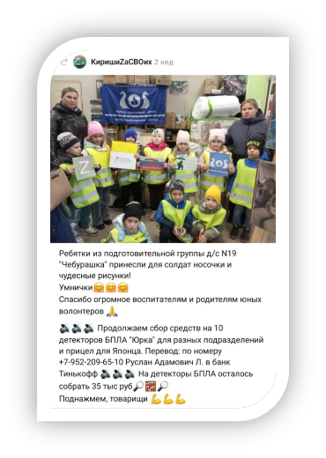 | 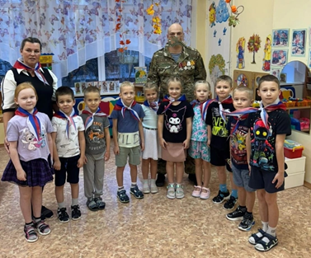 | 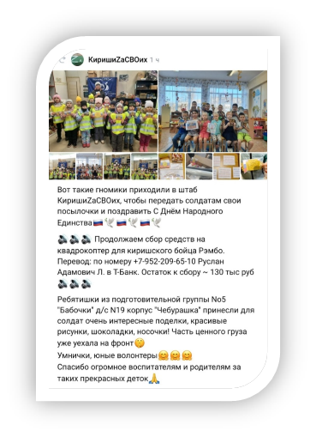
Главной причиной участия родителей, по их утверждению, является привлечение внимания семейной общественности к оказанию помощи участникам специальной военной операции, является то, что они действуют вместе с ребёнком и воспитывают нравственность, патриотизм в своих детях, формируют у дошкольников гражданско-патриотические чувства. Совместное участие в социальных акциях помогает оптимизировать детско-родительские отношения, а также способствует укреплению социокультурных связей между семьями воспитанников и педагогами, о чём пишут в своих отзывах:
«Наша семья принимает активное участие в акциях, в рамках волонтёрского движения «С Zаботой о Vас!». Мы собрали для военнослужащих продукты длительного хранения, много сладостей. Особенно приятно военным будет получать детские письма, открытки, рисунки, которые с такой любовью делают своими руками наши дети совместно с воспитателем группы
Ириной Анатольевной Худяковой.
Семья Чепель.
Благодаря таким акциям, у наших детей происходит формирование гражданско-патриотических чувств, воспитывается нравственность и патриотизм. Мы надеемся, что наши послания поддержат боевой дух всех бойцов и помогут им в выполнении непростой миссии».
Семья Павловых.
Итоги социальных акций, отзывы, репортажи об их проведении мы публикуем на официальном сайте МДОУ сетях https://mdou19kiredu и в социальных сетях https://vk.com/mdou19kiredu
Наш проект ещё не завершён. На данный момент можно говорить о достижении следующих промежуточных показателей:
- проведено 17 социальных акций;
- в социальных акциях приняли участие 90% семей воспитанников группы и 50% сотрудников детского сада;
- организовано сотрудничество со штаб/мастерской «КиришиZаСВОих».
Впереди ещё много акций, направленных на поддержку участников СВО, много добрых дел. Свои письма и послания, открытки, рисунки дети красиво оформляют. «Мы ждём вас дома!» - это главная мысль всех посланий. Дети понимают, что их письмо, открытка, рисунок, талисман, игрушка попадёт солдату, которого они не знают, но они всё равно в него верят и ждут возвращения с фронта с Победой!
Благодаря участию в волонтёрском движении мы можем дать частичку своего тепла солдатам, которые день и ночь несут службу, защищая мир и покой нашей страны.
Важно помнить о главном: «Вместе мы – сила, вместе – мы непобедимы! Мы – за мирное будущее! Мы – за Россию!».
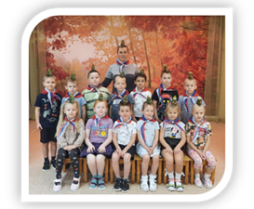
Список литературы, Интернет-ресурсы
- Белая К.Ю. Художественно-эстетическое и социально-нравственное воспитание дошкольника. – М.: Школьная пресса, 2007.
- Гришаева Н.П. Современные технологии эффективной социализации ребенка в дошкольной образовательной организации. – М.: ИЦ «Вентана-Граф», 2015.
- Данилина Т.А., Степина Н. М. Социальное партнерство педагогов, детей и родителей: Пособие для практических работников ДОУ. — М.: Айрис—пресс, 2004.
- Деркунская В.А. Социальные акции и волонтерское движение дошкольников в детском саду: метод. пособие / В. А. Деркунская, С.С. Агабекян, Н.В. Воронина – Издательский центр педагогического образования, 2018.
- Зеленова Н.Г. Мы живём в России: старшая группа. Мы живём в России: подготовительная к школе группа. – М.: Скрипторий, 2003, 2008.
- Козлова С.А. Теория и методика ознакомления дошкольников с социальной действительностью: Учеб. пособие. – М., 2012.
- Львова С.В. Организация волонтёрского движения в образовательной организаци: учеб.-метод.: пособие в 3 ч. / С.В. Львова, Л.Ю. Овчаренко, Ю.В. Челышева. – М.: Перо, 2028. – Ч. 1.
- Федеральная образовательная программа дошкольного образования. – М.: ТЦ Сфера, 2023.
- Добровольцы России [Электронный ресурс]: единая информационная система: сайт. – [Б. м., 2018]. – URL: http://добровольцыю.рф/.
- Международное движение волонтеров DaDobro [Электронный ресурс]: сайт. – URL: http://dadobro.com/about-us/#

